# Анализ работы загородного оздоровительного центра «Орленок» местечкоСимак(II и III смена 2018 год)

      Лагерь "Орлёнок" в местечке Симак на берегу озера Плещеева - история детства, беззаботной счастливой летней поры, где под известным лозунгом "Дети-хозяева лагеря!" ребята от 7 до 16 попадают в свободное от школьной рутины пространство. Летняя большая «перемена» дана школьникам для укрепления их здоровья, физической закалки, восстановления сил после 4 четвертей учебного года. Но это также время их обогащения, время действий, пробы и проверки своих сил, время освоения и осмысления окружающего мира. Как правило, активный отдых детей происходит в загородных оздоровительных лагерях.

     На базе центра «Орленок» местечко Симак,работала летняя оздоровительная смена под названием «Новое поколение»2 смена 21.06.2018-11.07.2018,3 смена 13.07.2018-02.08.2017. В лагере прибывали 175 детей в возрасте от 7 до 17 лет. Работа лагеря регламентировалась программой воспитательной работы.  В программе заложен основной принцип самоопределение игры и романтики проектирование интересов знаний, умений, позитивизма и вариативности. План мероприятий  в лагере был разработан на дифференцированной основе и проводился в течение 21 дня  оздоровительного загородного лагеря.

В основу реализации программы  лагеря были заложены разнообразные формы и методы:

1.Досуговая деятельность.

2.Интеллектуальная деятельность.

3.Спортивно-оздоровительная деятельность.

    Загородный оздоровительный лагерь «Орленок»м.Симак  -   педагогическая система, способствующая развитию ребенка как личности, его духовного и физического саморазвития, возможности для воспитания трудолюбия, активности, целеустремленности, здорового образа жизни. За время работы лагерной смены его воспитанники смогли не только отдохнуть, но ещё и поправить своё здоровье.      Было организовано 5-разовое полноценное питание с учётом необходимого количества калорий, витаминов, требуемых для растущего организма, давался кислородный коктейль. Во время функционирования лагеря был дважды проведен медицинский осмотр зарегистрированных заболеваний нет, самочувствие у детей стабильное. Выраженный оздоровительный эффект наблюдалось у 78 %, без изменений у 22%. Питание осуществлялось в столовой лагеря, согласно утвержденному 21-дневному меню.

Пятиразовое регулярное питание прекрасно выполняет оздоровительную функцию: ребята едят сытно, но не поправляются, а воспитатели ревностно следят за тем, чтобы вредные продукты из пакетов соскучившихся родителей не попадали в руки подопечных.   
Культурная и спортивная программы здесь насыщенные: обычно в послеобеденное время дети что-то репетируют, рисуют, готовятся к предстоящему конкурсу. За время второй смены в этом году проводились КВН, Мисс и Мистер лагеря, Танцевальное путешествие по странам(отряды выбирали страну и ставили танец), Битва хоров, Песенный переполох, конкурс сказок на новый лад, Форт боярд(игра по станциям), вечерняя заключительная свечка со свечами.

Цель и задачи деятельности лагеря выполнены. Ребята жили по своим законам, соблюдая все правила, трудились, общались, занимались социально- значимой деятельностью. За данный период правонарушений со стороны обучающихся не зафиксировано.  С целью укрепления здоровья детей  ежедневно проводились утренняя гигиеническая гимнастика, состоящая из комплекса физических упражнений, спортивные часы, весёлые эстафеты, соревнования, прогулки на свежем воздухе.

   Результаты летних смен:

- отдых и оздоровление детей;

- приобретение новых знаний;

- развитие познавательных и творческих способностей;

- формирование навыков здорового образа жизни.

**Цель работы лагеря:** Организация полноценного отдыха детей и подростков, способствующего самореализации, самосовершенствованию и саморазвитию.

**Задачи:**

- Укрепление здоровья детей;

- Создание необходимых условий для самоутверждение личности в коллективе с учетом ее возможности;

- Знакомство с традициями в России;

- Формирование ценностного отношения к нормам жизни;

- Формирование здорового образа жизни через спортивно-оздоровительные, состязательные формы;

- Развитие творческой и познавательной деятельности через систему творческих действий;

- Формирование навыков и умений коммуникативного общения взрослых и детей.

Для решения поставленных задач использовались различные формы работы: презентации, концерты, творческие выставки, коммуникативные игры и конкурсы.

В сменах работы лагеря  проходила по различным направлениям. Были запланированы оздоровительные, спортивные мероприятия, пребывание на свежем воздухе, культурные мероприятия, игры, занятия в творческих объеди​нениях. Ребята с удовольствием создавали свои  команды, принимали активное участие в играх, эстафетах, конкурсах, сопереживали друг другу. День начинался с утренней зарядки, при этом каждый день не был похож на предыдущий. 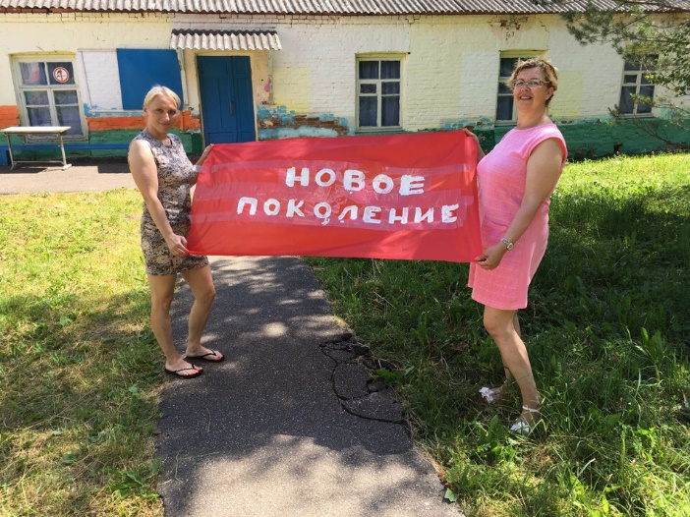

|  |  |
| --- | --- |
|  |  |
|  |  |
| https://pp.userapi.com/c846321/v846321841/9b06f/h6_Drn9qT2c.jpg | https://pp.userapi.com/c849416/v849416839/2b8a6/NlIK69-yoeA.jpg |
| https://sun1-16.userapi.com/c831308/v831308839/14889c/42MTbAqQbhM.jpg | https://pp.userapi.com/c849332/v849332839/2ba7c/5TxsV3MCVv0.jpg |
| https://pp.userapi.com/c850036/v850036853/40770/Sy_hpENbLGs.jpg | https://pp.userapi.com/c849428/v849428853/41b4c/PRl4-rjBYoQ.jpg |
| https://pp.userapi.com/c845019/v845019134/ab57e/L8pHxmcKaqI.jpg | https://pp.userapi.com/c849520/v849520061/38093/fFy-rF5LL44.jpg |
| https://sun1-17.userapi.com/c830708/v830708954/145684/kzrVzZrFpuo.jpg | https://sun1-8.userapi.com/c824604/v824604986/167136/dJEXyk52wfI.jpghttps://pp.userapi.com/c846219/v846219986/a142a/7EUx5zvApZ4.jpg |
| https://pp.userapi.com/c844216/v844216823/acfb3/bnYyDX_epfs.jpg | https://sun1-6.userapi.com/c830208/v830208514/1531cf/2inpqLX3i1U.jpg |

 Каждый день проводились мероприятия, игры, соревнование которые были соотнесены с темой дня. Ребята развивали свои творческие и эстетические способности.    Благодаря комплексному подходу к развитию и воспитанию детей воспитательная работа в лагере открыла огромный простор для творческой инициативы и самодеятельности всего детского коллектива, способствовала всестороннему развитию современной личности с учетом возрастных, психологических и индивидуальных особенностей каждого ребенка.  
 Детям была предоставлена возможность участвовать в коллективной, групповой, индивидуальной работе.   
Интерес детей к творческой деятельности учитывался при организации и выборе форм проведения мероприятий. В течение смены проводились конкурсно-развлекательная программа «Книга рекордов», блицтурнир «Что? Где? Когда?», развлекательная программа «День Ивана Купалы», «Мисс и Мистер лагеря», спортивная эстафета «Дальше, быстрее, сильнее!».  В течение всей смены детям предлагались интересные викторины, веселые тесты, веселые игры.    Спортивные склонности дети могли реализовать при организации подвижных, спортивных игр, участие в соревнованиях по типу веселых стартов. Игры были организованы как инструктором по физической культуре, так и самостоятельно. Ежедневно при отличной погоде дети купались в озере. Интеллектуальная деятельность занимает не последнее место. Причиной этого может быть то, что не всегда возможно разделить, где кончается творческая деятельность и начинается интеллектуальная. Следует отметить благоприятный психологический климат, который удалось создать в педагогическом коллективе. Многие вопросы по организации мероприятий решались совместно, с учётом мнений и предложений.  В конце смены проведен устный опрос  детей и педагогов по результатам работы лагеря. Оценку «хорошо» поставили все педагоги при оценивании организации работы лагеря, программы.  Из анализа выполнения программы лагеря можно сделать вывод, что  смены состоялись на отлично. Удалось практически полностью реализовать программу. Все заметки и фотографии по адресу: https://vk.com/chayka_pz